**BM15:**

|  |
| --- |
| **Thông tin chương trình khuyến mãi**  Mã chương trình:                                                                 Tên chương trình:  Mã sản phẩm:  Ngày bắt đầu:                                                                       Ngày kết thúc: |

**QĐ15:  Ngày bắt đầu và kết thúc không được để trống**

**BM16:**

|  |
| --- |
| **Tìm kiếm thông tin chương trình khuyến mãi**  Mã chương trình:  Tên chương trình: |

**QĐ16: Mã chương trình và tên chương trình phải tồn tại trong hệ thống quản lý chương trình**

**Sơ đồ DFD mức 1**

**- Quản lý khuyến mãi:**

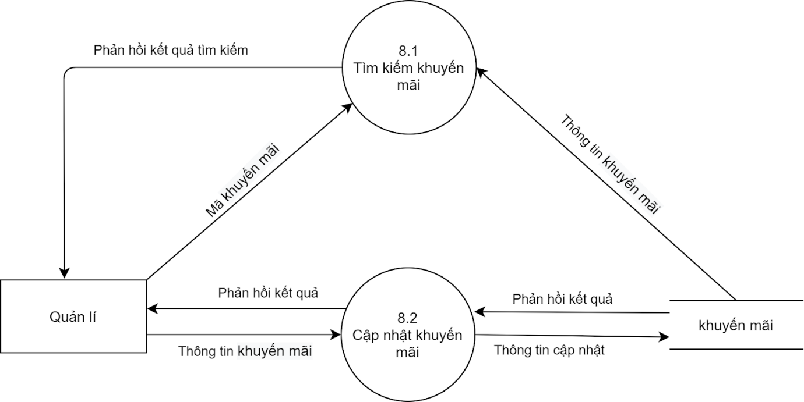

**DFD sơ đồ tổng quát từng chức năng khuyến mãi.**

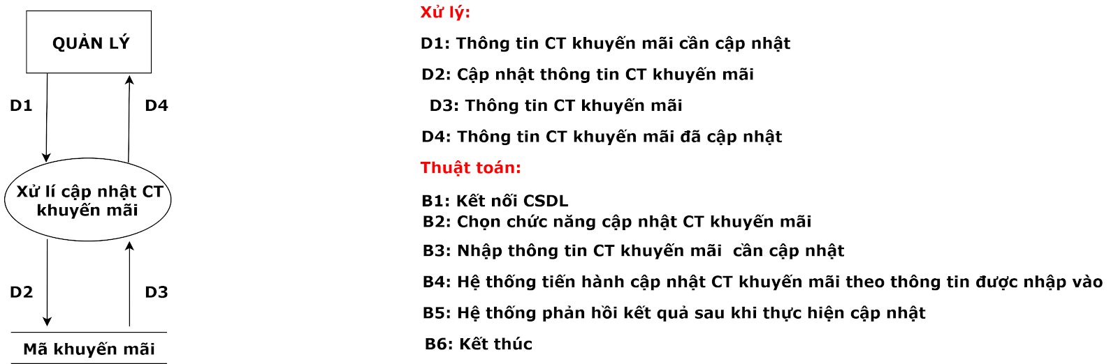

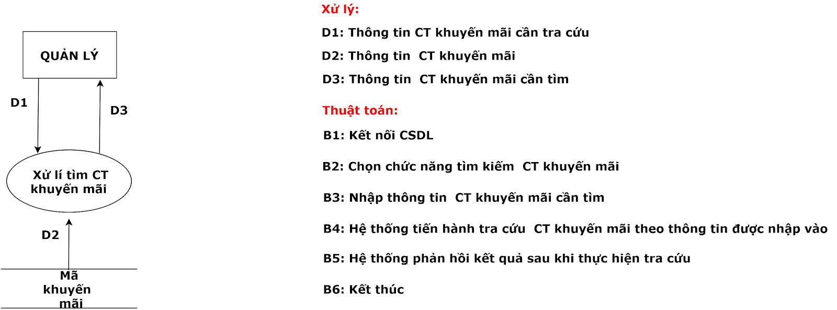

**Biểu đồ tuần tự:**

**Cập nhật khuyến mãi**

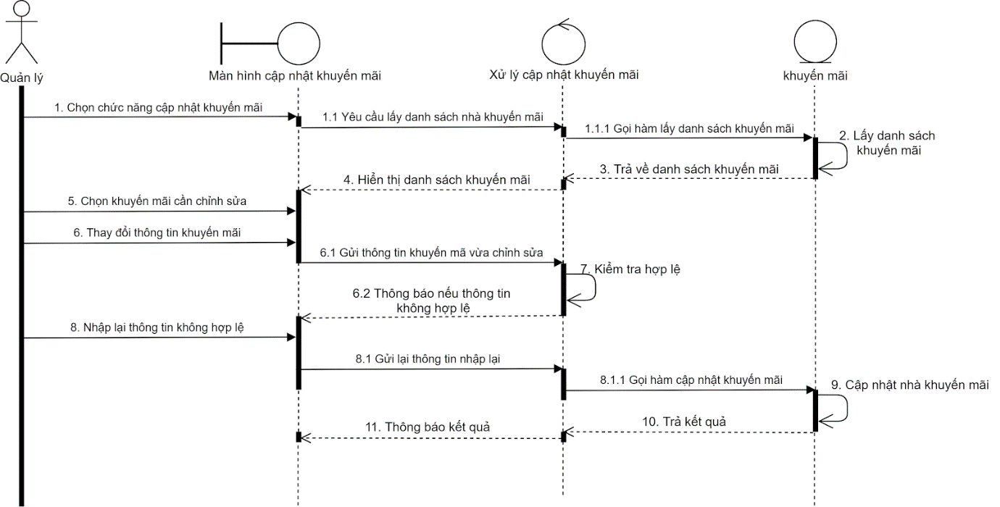

**Tìm kiếm khuyến mãi**

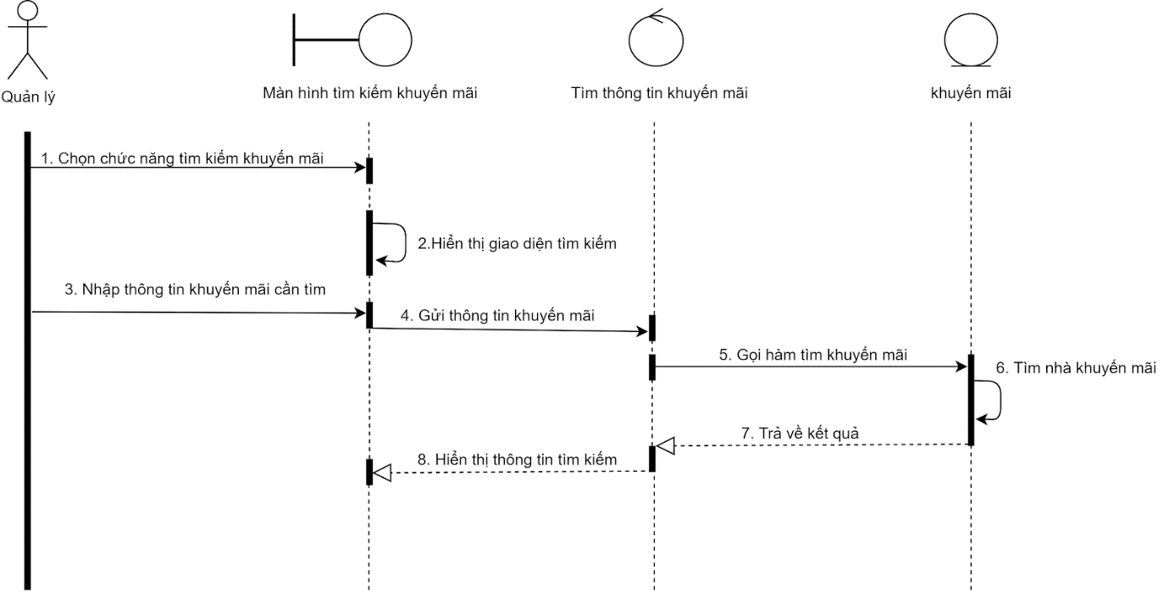

**Biểu đồ hoạt động:**

**Cập nhật khuyến mãi**

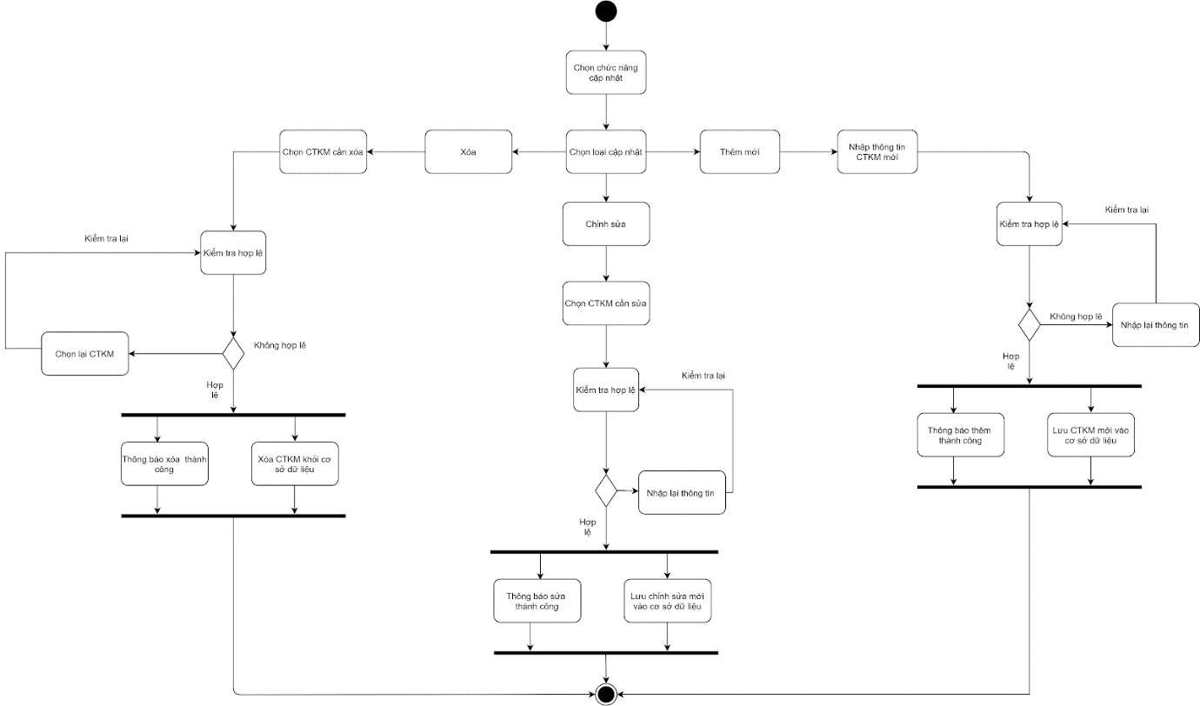

**Tìm kiếm khuyến mãi**

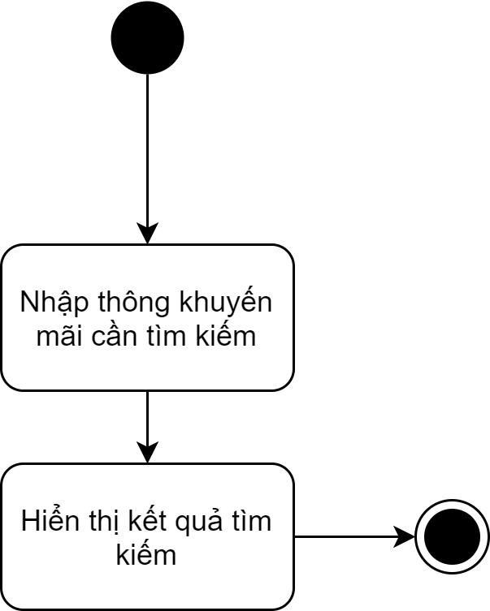

**Giao diện (Các giao diện được thiết kế - Bao gồm giao diện prototype, các bảng biểu)**

**Quản lý khuyến mãi:**

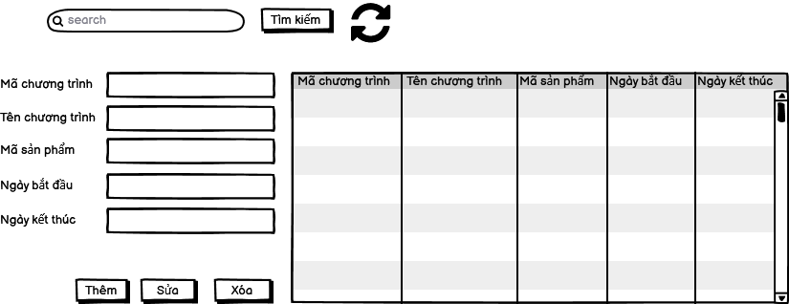

**DANH SÁCH CÁC BIẾN CỐ**

|  |  |  |
| --- | --- | --- |
| **STT** | **ĐIỀU KIỆN KÍCH HOẠT** | **XỬ LÝ** |
| 1 | Khởi động màn hình | Màn hình hiển thị phần nhập thông tin, bảng hiển thị thông tin và các nút điều khiển |
| 2 | Nhập Mã chương trình và nhấn Tìm kiếm | Bảng hiển thị sẽ hiển thị các kết quả trùng khớp |
| 3 | Nhấn nút Refresh | Các ô nhập liệu sẽ được xóa trắng |
| 4 | Nhập thông tin và nhấn Thêm | Dữ liệu sẽ được thêm mới và bảng sẽ hiển thị lại thông tin bao gồm thông tin mới |
| 5 | Nhấp chọn một dòng thông tin trong bảng | Hiển thị các thông tin đã chọn lên các ô nhập liệu |
| 6 | Sửa thông tin đã được hiển thị trên ô nhập liệu và nhấn Sửa | Dữ liệu sẽ được sửa và bảng sẽ hiển thị lại thông tin bao gồm thông tin mới |
| 7 | Nhấn nút Xóa | Dữ liệu sẽ được xóa và bảng sẽ hiển thị lại thông tin |

**Quản lý nhà cung cấp:**

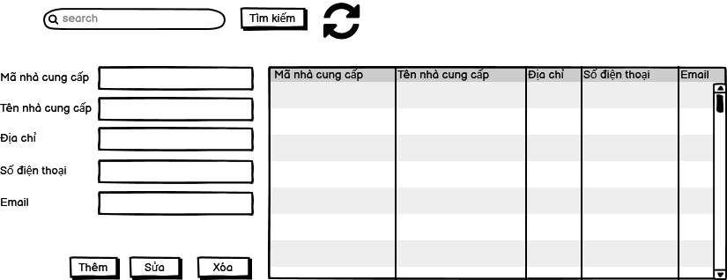

**DANH SÁCH CÁC BIẾN CỐ**

|  |  |  |
| --- | --- | --- |
| **STT** | **ĐIỀU KIỆN KÍCH HOẠT** | **XỬ LÝ** |
| 1 | Khởi động màn hình | Màn hình hiển thị phần nhập thông tin, bảng hiển thị thông tin và các nút điều khiển |
| 2 | Nhập Mã nhà cung cấp và nhấn Tìm kiếm | Bảng hiển thị sẽ hiển thị các kết quả trùng khớp |
| 3 | Nhấn nút Refresh | Các ô nhập liệu sẽ được xóa trắng |
| 4 | Nhập thông tin và nhấn Thêm | Dữ liệu sẽ được thêm mới và bảng sẽ hiển thị lại thông tin bao gồm thông tin mới |
| 5 | Nhấp chọn một dòng thông tin trong bảng | Hiển thị các thông tin đã chọn lên các ô nhập liệu |
| 6 | Sửa thông tin đã được hiển thị trên ô nhập liệu và nhấn Sửa | Dữ liệu sẽ được sửa và bảng sẽ hiển thị lại thông tin bao gồm thông tin mới |
| 7 | Nhấn nút Xóa | Dữ liệu sẽ được xóa và bảng sẽ hiển thị lại thông tin |

**Xử lý (Các bảng mô tả xử lý) (Các bảng biểu)**

**Quản lý Khuyến mãi:**

|  |  |  |  |  |  |
| --- | --- | --- | --- | --- | --- |
| STT | Hàm | Tham số | Kiểu trả về | Thuật giải | Ghi chú |
| 1 | Thêm chương trình khuyến mãi | Mã khuyến mãi, Tên khuyến mãi,điều kiện,phần trăm giảm giá, ngày bắt đầu, ngày kết thúc | Boolean | Null | Thêm chương trình khuyến mãi vào csdl |
| 2 | Sửa chương trình khuyến mãi | Mã khuyến mãi, Tên khuyến mãi,điều kiện,phần trăm giảm giá, ngày bắt đầu, ngày kết thúc | Boolean | Null | Sửa thông tin chương trình khuyến mãi |
| 3 | Xoá chương trình khuyến mãi | Mã khuyến mãi, Tên khuyến mãi,điều kiện,phần trăm giảm giá, ngày bắt đầu, ngày kết thúc | Boolean | Null | Xoá chương trình khuyến mãi khỏi csdl |
| 4 | Tìm kiếm chương trình khuyến mãi | Mã khuyến mãi, Tên khuyến mãi,điều kiện,phần trăm giảm giá, ngày bắt đầu, ngày kết thúc | Object/Null | Null | Tìm kiếm thông tin chương trình khuyến mãi theo tham số |